
ESCUELA SUPERIOR POLITÉCNICA DEL LITORAL
DEPARTAMENTO DE CIENCIAS QUÍMICAS Y AMBIENTALES
LABORATORIO DE QUÍMICA GENERAL 1
PRACTICA No 9
FECHA: 2013
ESTUDIANTE: Davix
GRUPO: PARALELO:
PROFESOR: Pazmiño Peña Marianita.(le gusta verte sufrir)

- TEMA

Comportamiento de metales con ácidos.

- MARCO TEÓRICO

Para la elaboración de la práctica se necesita conocer definiciones relacionadas:
Una de las definiciones corresponde a los ácidos, los cuales son compuestos que producen iones H⁺ en solución acuosa.
Los ácidos reaccionan con ciertos metales produciendo efervescencia.
Algunas propiedades del ácido clorhídrico (HCL) son las siguientes:
- olor picante e irritante.
- incoloro o color amarillo.
- soluble en alcohol benceno, éter, agua e insoluble en hidrocarburos.
- se clasifica como un ácido fuerte
- Es muy corrosivo (se disocia casi completamente en agua).
- Puede disociarse sólo una vez para ceder un ion H+ (un protón)
Algunas propiedades del ácido sulfúrico (H₂SO₄) son las siguientes:
- Es un líquido viscoso, aceitoso.
- Muy corrosivo.
- Incoloro e inodoro.
- Es un poderoso agente deshidratante.
- Soluble en agua reaccionando violentamente al mezclarse con ella, generando calor. Con otros solventes no hay mezcla: no hay reacción.
Algunas propiedades del ácido nítrico (HNO₃) son las siguientes:
- Es un líquido incoloro.
- Es tóxico y muy corrosivo.
- Mancha la piel de amarillo y destruye las mucosas.
- Es un ácido Monoprótico (sólo forma sales neutras).
- Su densidad es de 1,5 g/ml.
- Soluble en agua en cualquier proporción.
Los metales nobles son un grupo de metales caracterizados por ser muy inertes químicamente, es decir, que no reaccionan químicamente (o reaccionan muy poco) con otros compuestos químicos, lo que los convierte en metales muy interesantes para muchos fines tecnológicos o para joyería. Esta propiedad se traduce en una escasa reactividad, o lo que es lo mismo, son poco susceptibles de corroerse y oxidarse, lo que les proporciona apariencia de inalterabilidad, razón por la cual se les denomina con el apelativo de nobles. Ellos son: Cu, Ru, Rh, Pd, Ag, Re, Os, Ir, Pt, Au, Hg, Bh, Hs, Mt, Ds, y Rg.
Reacciones inmediatas: Se producen sin la intervención de energía externa. Para que se efectúen basta poner en contacto las sustancias.
Reacciones retardadas: Es cuando el inicio de una reacción se extiende por un determinado periodo de tiempo.
Reacciones lentas: Reacciones que se producen durante un largo periodo de tiempo.
Reacciones rápidas: Reacciones que se producen durante un breve periodo de tiempo.

Algunas propiedades del hidrógeno son las siguientes:
- Es un no metal
- Su estado de oxidación son +1, -1.
- Electronegatividad: 2,1
- Reacciona con el oxígeno con facilidad
- Generalmente compuesto por un protón y un electrón
- Estado ordinario: Gas
- Densidad 0,0899 kg/m3
- Punto de fusión 14,025 K (-259 °C)
- Punto de ebullición 20,268 K (-253 °C)
- Punto de inflamabilidad 255 K (-18 °C)
Por último es muy importante conocer los instrumentos que se utilizarán en la práctica, los cuales son:
Gradilla: Utensilio que sirve para colocar tubos de ensayo en forma vertical y facilita el manejo de los mismos.
Generalmente son de madera, pero los hay metálicos y de plástico.
Pipetas: Este material existe en dos presentaciones:
- Pipetas aforadas.
- Pipetas volumétricas.
Las primeras permiten medir diversos volúmenes según la capacidad de esta, las segundas no están graduadas y sólo permiten medir un volumen único.
Frascos de reactivos: Es un recipiente de vidrio en el cual se encontrará una muestra.
Tubos de ensayo: Consiste en un pequeño tubo de vidrio con una punta abierta (que puede poseer una tapa) y la otra cerrada y redondeada, que se utiliza en los laboratorios para contener pequeñas muestras líquidas. Aunque pueden tener otras fases como realizar reacciones en pequeña escala.
Pera para succionar: Se utiliza junto con la pipeta para trasvasar líquidos de un recipiente a otro evitando succionar con la boca líquidos venenosos, corrosivos o que emitan vapores.

- Objetivo general

Reconocer algunas propiedades de ácidos y metales importantes.

- Objetivos específicos
- Manipular correctamente los instrumentos a utilizar.
- Observar características de las reacciones.
- Anotar observaciones y datos importantes para realizar el informe.
- Limpiar los instrumentos al final de la práctica.
- Mejorar el trabajo en equipo.
- Materiales y equipos

- 6 Tubos de ensayo limpios
- Frascos de reactivos ácidos
- Gradilla
- 3 Pipetas
- Pera para succionar
- Muestra de aluminio
- Muestra de zinc
- Muestra de hierro
- Muestra de magnesio
- Muestra de cobre
- Mandil
- Franela
- Lentes

- Procedimientos:

- Colocar en una gradilla 8 tubos de ensayo numerados de T1 a T8
- Introducir en cada tubo lo siguiente:

- T1: 5ml de solución H2SO4 al 20%. Agregar trocitos de Zn
- T2. 5ml de solución HNO3 al 20%. Agregar trocitos de Zn
- T3: 5ml de solución HCl al 20%. Agregar trocitos de Zn
- T4: 5ml de solución HCl al 20%. Agregar trocitos de Al
- T5: 5ml de solución HCl al 20%. Agregar trocitos de Fe
- T6: 5ml de solución HCl al 20%. Agregar trocitos de Mg
- T7: 5ml de solución HCl al 20%. Agregar trocitos de Cu
- T8: 5ml de solución HNO3 al 20%. Agregar trocitos de Cu

- Comprobar el gas desprendido en T3 con el ensayo del gas fulminante, cubriéndo con el dedo pulgar la boca del tubo luego de agregar los reactivos; se esperan algunos minutos, y se acerca una llama pequeña amarilla (mechero) a la boca del tubo donde al retirar el dedo, la llama haga contacto con el gas.
- Utilizar 2 ml del líquido del T6 después de la reacción, para evaporar el agua pasando el tubo por la llama con una pinza.
- Anotar todas las apreciaciones de cambios en una tabla.
- Explique las reacciones químicas de T1 al T8 y de la comprobación del gas de T3 con ecuaciones correspondientes

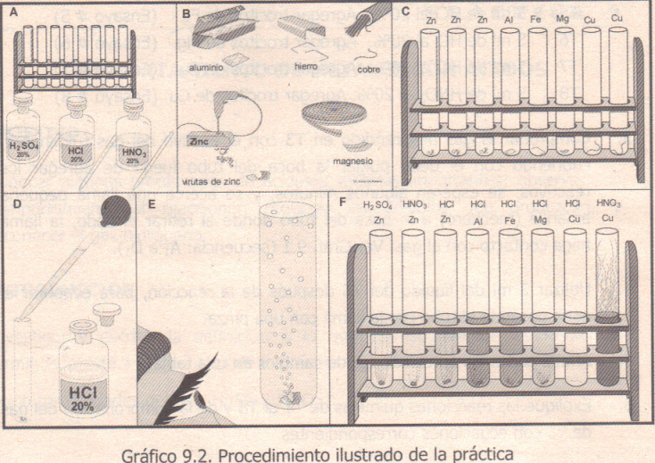
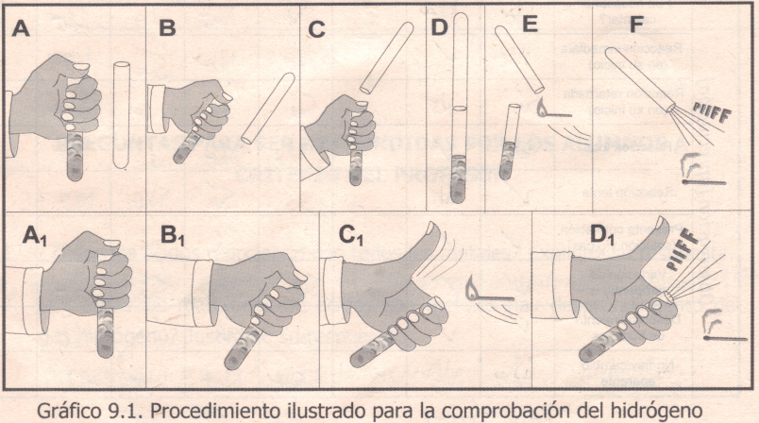
- Resultado
TABLA DE DATOS.-
Tubos de ensayo | T₁ | T₂ | T₃ | T₄ | T₅ | T₆ | T₇ | T₈
Ácido diluido al 20% | H₂SO₄ | HNO₃ | HCl | HCl | HCl | HCl | HCl | HNO₃
Metal agregado | Zn | Zn | Zn | Al | Fe | Mg | Cu | Cu
¿Fue necesario calentar? |  |  | NO |  |  |  | N | NO
Reacción Inmediata |  |  | SE |  |  |  | O | SE
Reacción Retardada |  |  |  |  |  |  | R
Reacción total |  |  | LLE |  |  |  | E | LLE
Reacción lenta |  |  | VÓ |  |  |  | A | VÓ
Presenta coloración(solución y/o el gas) |  |  |  |  |  |  | C
Variación de Temperatura |  |  | A |  |  |  | C | A
Desprendimiento de Burbujas |  |  | CA |  |  |  | IO | CA
No hay cambio Aparente | gas | gas | BO | gas | gas | gas | NA | BO

TABLA DE RESULTADOS.-
Tubo  # | Ecuaciones de la reacciones |  | OBSERVACIONES
1 | H₂SO₄ + Zn →  Ác. Sulfúrico + cinc | Zn(SO₄) + H₂  Sulfato de zinc + hidrogeno | Reacción retardada y lenta, presencia de burbujas, presenta un color blanco
2 | 2HNO₃ + Zn →  Ác. Nítrico + cinc | Zn(NO₃)₂ + H₂  Nitrato de zinc + hidrogeno | Reacción inmediata y rápida, presencia de burbujas. Cambio de temperatura.
3 | 2HCl +Zn →  Ác. Clorhídrico + zinc | ZnCl₂ + H₂  Cloruro de zinc + hidrogeno | Reacciona con calor
4 | 6HCl +2Al →  Ác. Clorhídrico + Aluminio | 2AlCl₃ + 3H₂  Cloruro de aluminio + hidrogeno | Reacción retardada y lenta, presencia de burbujas y de coloración. Cambio de temperatura.
5 | 5HCl + 2Fe →  Ác. Clorhídrico + hierro | 2FeCl₃ + 3H₂  Cloruro de Hierro + hidrogeno | Reacción retardada y lenta, presencia de burbujas.
6 | 2HCl + Mg →  Ác. Clorhídrico + Magnesio | MgCl₂ + H₂  Cloruro de magnesio + hidrogeno | Los elementos reaccionaron rápida e inmediatamente, reacciona totalmente, presencia de burbujas, y cambio de temperatura.
7 | HCl + Cu →  Ác. Clorhídrico + Cobre | No reacciona | No se pudo observar un cambio en el comportamiento de estos elementos.
8 | 2HNO3 +2Cu →  Ác. Nítrico + Cobre | 2CuNO₃ + H₂  Nitrato de cobre + hidrogeno | Reacciona con calor

- Análisis del resultado
Excluyendo la reacción de T7, todas las reacciones liberaron iones de hidrógeno produciendo las sales respectivas recordándonos la importancia de la temperatura de la reacción en las velocidades con las que se produjeron las reacciones.
En las reacciones durante las cuales se produjo calor provocó una variación considerable de temperatura a pequeñas proporciones.
El hecho de que el cobre no mostrara reacción evidente en su reacción no asegura que no sea soluble con el ácido clorhídrico puesto que puede necesitar más calor además del hecho de que el cobre es un metal noble (que no reacciona o reacciona poco).

- Conclusiones
- Las mayoría de las muestras de los metales reaccionan con los ácidos respectivos a temperatura ambiente, sin embargo si hay de aquellos que necesitaban un poco más de calor para que se produzca la reacción.
- Las liberaciones de iones hidrogeno se produce en situaciones de efervescencia durante la reacción.
- Posterior a las reacciones de efervescencia se producen las sales respectivas.
- La variación de temperatura en las reacciones puede ser peligrosa a mayores proporciones.
- Se pudo observar con facilidad las reacciones las cuales no fueron nada fuera de lo común.
- Las reacciones de ácido nítrico y ácido clorhídrico con zinc y magnesio respectivamente, se producen rápida y completamente.

- Recomendaciones
- Manipular cuidadosamente las sustancias ácidas pues son peligrosos para la pie, para la ropa y para los ojos
- Procurar que las muestras no se peguen a las paredes del tubo de ensayo lo cual no le permiten reaccionar completamente.
- Se recomienda usar una pipeta para cada ácido evitando reacciones no deseadas.
- Se deben anotar todos los detalles que puedan apreciarse en las reacciones.
- Trabajar con pequeñas cantidades de metal para apreciar mejor los detalles de la reacción.

- Bibliografía

Del Rosado Victor, Manual de practicas química general 1, ESPOL, 2012, 3º edición, 46 páginas, 30-32.
http://www.monografias.com/trabajos81/practica-1-laboratorio-quimica/practica-1-laboratorio-quimica2.shtml
http://www.monografias.com/trabajos33/acidos-y-bases/acidos-y-bases.shtml#ixzz2ZpPKHTNU
http://www.100ciaquimica.com/temas/tema11/punto4c
http://html.rincondelvago.com/acido-sulfurico_3.html
http://www.lenntech.es/periodica/elementos/h.htm
http://html.rincondelvago.com/acido-nitrico.html

